МИНИСТЕРСТВО НАУКИ И ВЫСШЕГО ОБРАЗОВАНИЯ РОССИЙСКОЙ ФЕДЕРАЦИИ

Федеральное государственное бюджетное образовательное учреждение высшего образования

«Казанский национальный исследовательский технический университет

им. А.Н. Туполева – КАИ»

Институт компьютерных технологий и защиты информации

Отделение СПО ИКТЗИ (Колледж информационных технологий)

ЛАБОРАТОРНАЯ РАБОТА №1

по дисциплине

Прикладное программирование

Тема: «Разработка статического веб-сайта с использованием языка гипертекстовой разметки HTML»

Работу выполнил

Студент гр.4235

Желваков А.С.

Принял

Преподаватель Калинина А.В.

Казань 2024

1. **Цели**

1. Ознакомиться со структурой HTML документа;

2. Создать простейшую страницу HTML;

3. Познакомиться с применением заголовков на веб странице;

4. Научиться выравнивать текст на странице;

5. Научиться использовать абзацы для разбиения текста;

6. Научиться работать с таблицами в HTML;

7. Научиться работать со списками в HTML;

8. Научиться использовать ссылки на сайте.

1. Ход выполнения работы



Рис. 1 - Тестовый документ



Рис. 2 - Документ с заголовками



Рис. 3 - Документ с постом

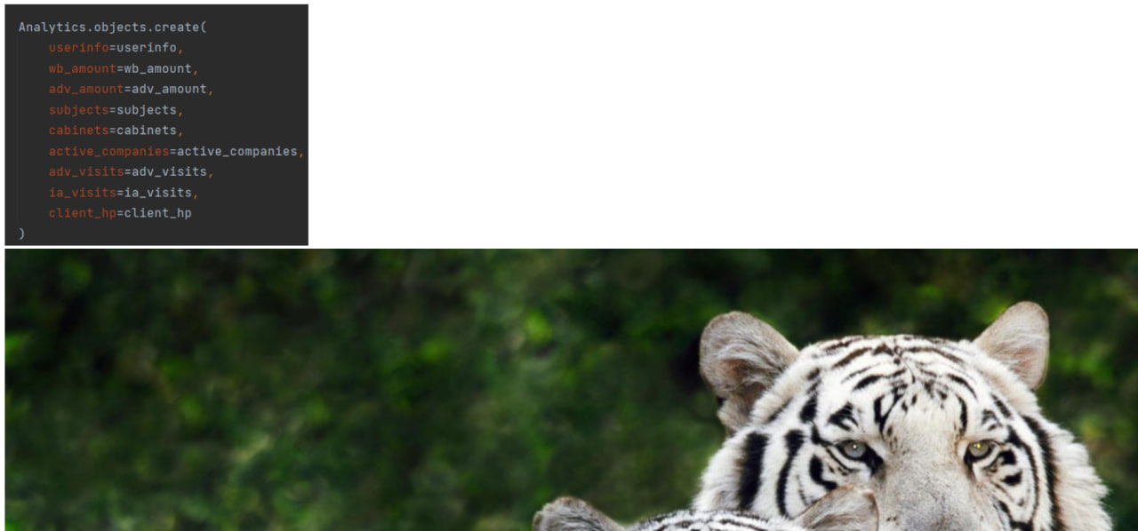

Рис. 4 - Документ с картинками



Рис. 5 - Документ с таблицей

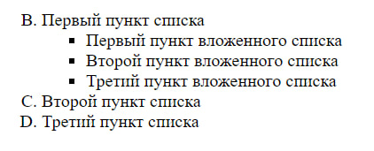

Рис. 6 - Документ со списками

1. **Листинг программы**

[Код практического задания](https://github.com/Self-Managment/Frontend?tab=readme-ov-file)

**Вывод**

В ходе выполнения лабораторной работы я познакомился с HTML и научился верстать документы.